Федеральное государственное автономное образовательное учреждение высшего образования «Национальный исследовательский университет ИТМО»
Факультет Программной Инженерии и Компьютерной Техники

Лабораторная работа №1 по дисциплине «Программирование»
Вариант 31525
Выполнил: Снагин Станислав Максимович
Проверил: Кулинич Ярослав Вадимович
Группа: Р3115
Санкт Петербург 2024 г.
Содержание
Задания и цели работы 3
Исходный код программы 4
Результат лабораторной работы 6
Заключение 7

Задания и цели работы
Задание работы с сайта se.ifmo.ru:
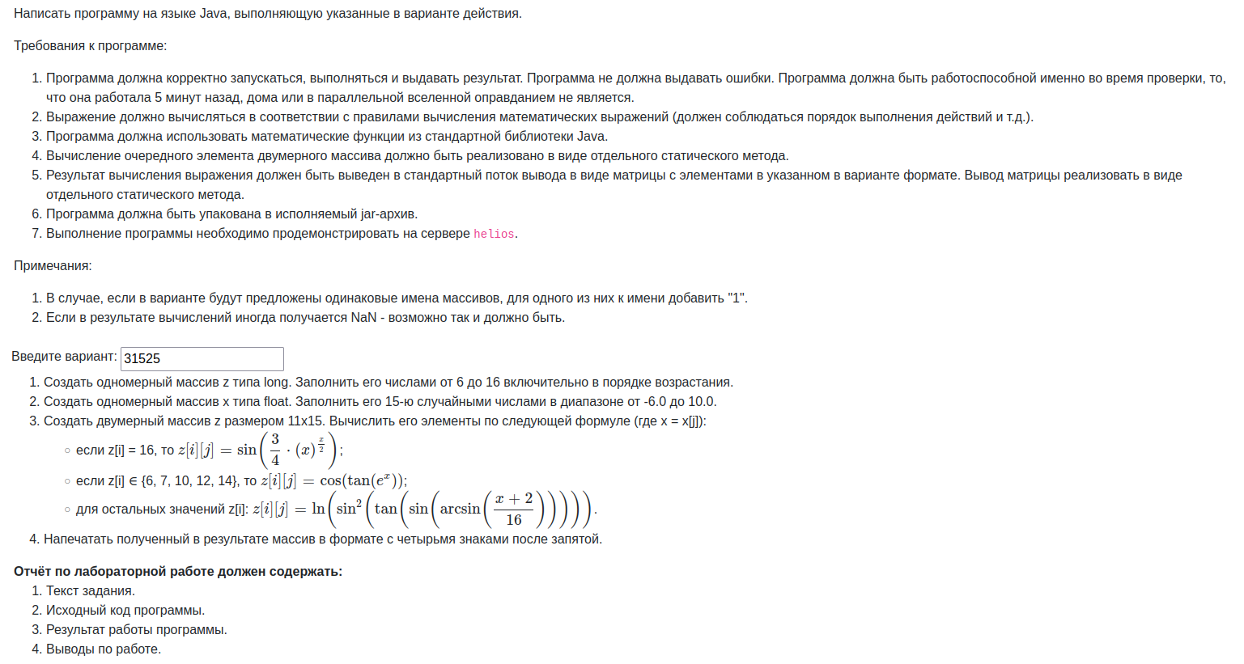
Цель лабораторной работы — познакомиться с языком Java, запомнить базовый синтаксис языка (условные операторы, циклы, декларация переменных и так далее). Помимо языка не менее важной задачей является умение работать с helios’ом посредством ssh.

Исходный код программы
public class Main {

public static void main(String[] args) {

/*

Некоторые комментарии о лабе:

- дедлайн до след. лабы!!!
- вариант 31525,
- w[i] -- это к 1 массиву

*/

long[] w = new long[11];
int value = 6;

double lowerRange = -6;
double upperRange = 10;

float[] x = new float[15];

double result[][] = new double[11][15];
double currentValue;

// Set values for w:
for (int i = 0; i < w.length; i++) {
w[i] = value;
value++;
}

// Set values for x:
for (int i = 0; i < x.length; i++) {
x[i] = (float) (lowerRange + Math.random() * (upperRange - lowerRange));
}

// Set values for mega-super-two-dimentional array "result":
for (int i = 0; i < result.length; i++) {
for (int j = 0; j < result[i].length; j++) {
currentValue = (double) x[j];
result[i][j] = nextElement(currentValue, w[i]);
}
}

// Print all elements into console:
print(result);
}

/*

Считает след. элемент массива на основе входных данных:

double x рандомное значение x из подготовленных значений в
float[15] x
long wArrayValue Элемент из массива w (main)

*/

public static double nextElement(double x, long wArrayValue) {

int[] secondGroupNumbers = {6,7,10,12,14};

// The 1st group (w == 16):
if (wArrayValue == 16) {
return Math.sin((3.0/4.0) *
Math.pow(x, (x/2.0) ));
}

// w_value ∈ {6, 7, 10, 12, 14} condition (2nd group):
for (int k = 0; k < secondGroupNumbers.length; k++) {
if (secondGroupNumbers[k] != wArrayValue) continue;
return Math.cos(Math.tan(Math.pow(Math.E, x)));
}

// Other values (3rd group):
return Math.log10(Math.pow(Math.sin(
Math.asin( (x + 2.0) / 16.0 )
), 2.0));
}

/*

Выводит на экран двумерный массив

double[][] matrix массив, который необходимо вывести

*/
public static void print(double[][] matrix) {
String row = "";
for (int i = 0; i < matrix.length; i++) {
for (int j = 0; j < matrix[i].length; j++) {
row += String.format("%8.4f", matrix[i][j]) + " ";
}
row += "\n";
}
System.out.print(row);
}
}

Источник доступен на github: https://github.com/ssnagin/ITMO_SPPO/blob/main/Programming/sem1/lab_1/Main.java

Результат лабораторной работы

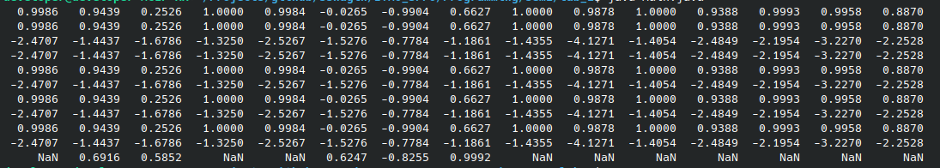
* Один из результатов, они меняются в зависимости от генерации псевдослучайных чисел

Вывод
Благодаря этой лабораторной работе, я узнал основные команды языка Java, как правильно собирать .jar архивы и загружать их на helios. Узнал, например, о двумерных массивах, статических методах и некоторых методах библиотеки java.lang.Math.

